***Внеклассное мероприятие***

***Конкурсно – игровая программа,***

***посвящённая***

***Дню Защитника Отечества***

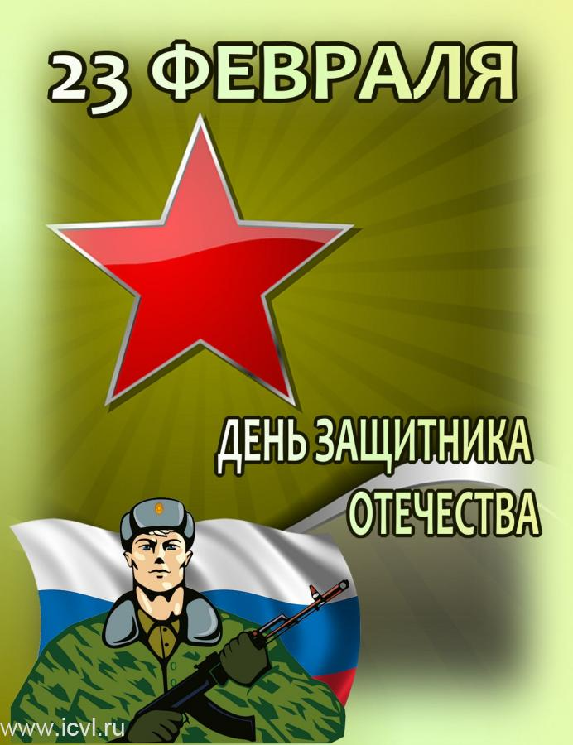

***«А ну-ка, мальчики!»***

***для обучащихся 1- 4 классов***

**Цель:**создать атмосферу праздника в игре-соревновании.

**Задачи:**

1. Познакомить детей с родами войск.
2. Развитие памяти, внимания, организованности, самостоятельности, умений согласовывать интересы в процессе преодоления определенных, соответствующих возрастным особенностям, трудностей.
3. Формирование коллектива, исключение разобщенности мальчиков и девочек. Воспитание мужества, патриотизма; ориентировать детей на здоровый образ жизни.

**Оборудование:**

**а) для оформления зала:** праздничный плакат, фотографии с изображением современной военной техники, пословицы на военную тематику;

**б) для проведения конкурсов:** 2 ведра, 4 «гранаты», слова для составления пословиц в конвертах (по 2 экземпляра), 4 воздушных шара, 2 скакалки; слова на карточках (по 10 слов для каждой команды), вопросы на карточках в конверте.

**Ход мероприятия**

1. **Организационный момент.**

**а) Вступительное слово учителя.**

23 февраля отмечается праздник *День защитника Отечества.*

В этот день поздравляют военнослужащих, ветеранов, воинов, дедушек, пап, мальчиков – будущих солдат, одним словом - всех мужчин. Этот день отмечают во всех родах войск: *сухопутных (пехота), морских (моряки), воздушных (летчики).*Наши воины защищают просторы Родины на земле, и в море, и в воздухе.

Защитники Отечества должны уметь все делать, быть внимательными и ловкими, обладать хорошей памятью и мышлением, быть организованными, дружными. Все ли наши будущие воины готовы к испытаниям, которые могут им встретиться? Это мы сегодня и посмотрим.

**в) Деление мальчиков на две команды.**

Сейчас мы проведём соревнования. Для этого разделимся на две команды путём жеребьёвки.

*(Мальчики вытягивают из коробки фигурки двух видов, делятся на две команды. Каждая из команд занимает место за своим столом, выбирает капитана команды).*

**г) Приветствие команд**

Команда **«Отважные».** Девиз:**«Мы покорим отвагой всех,**

**И впереди нас ждёт успех!»**



Команда **«Богатыри».** Девиз: **«Ты, противник, нос утри –**

**В бой идут богатыри!»**

**[](http://shkola5sosva.ru/wp-content/uploads/2013/03/bogatyri.jpg)**

1. **Основная часть. Конкурсная программа.**

**Ведущий:** Чтобы нести службу с честью, нужно готовиться к этому с детства. Представьте себе, что вы служите в армии и в вашей части объявили учения!   
**1. Конкурс "Боевая тревога"**   
Ваша задача - как можно быстрее подготовиться к бою.  
(участники надевают сумку, обегают стойку и возвращаются, отдают сумку следующему игроку). ***Звучит музыка 1***

**2.Конкурс «Меткие стрелки»**

Команды выстраиваются в колонны. Напротив каждой команды стоит ведро. Каждому участнику по очереди необходимо кинуть по две «гранаты» (смятая бумага) в ведро. За каждое попадание 1 балл. ***Звучит музыка 2***

**Ведущий:** День защитника Отечества- это праздник тех, кто может подставить плечо друг другу, кто способен поделиться последним и преодолеть невзгоды и трудности. Это праздник мужчин, а также всех мальчиков – будущих защитников, и поэтому вас сегодня поздравляют девочки.

**1-я.** Драчливой нашей половине

Мы поздравленья шлём свои

Для этого есть все причины –

Ура защитникам страны!

**2-я.** Когда на ваши потасовки .

На переменах мы глядим,

То, верим с этой подготовкой

Страну всегда мы защитим.

**3-я.** Пускай под глазом зацветает

Синяк пурпурно – голубой:

В ученье тяжело бывает,

Гораздо легче будет бой.

**4-я.** Врагам там будет не до смеха:

Так угостят их молодцы,

Что, побросав свои доспехи,

Подрапают во все концы.

**5-я.** А мы под вашею защитой

Вполне спокойно можем жить.

Покуда крепки ваши спины,

Нам будет нечего тужить

**6-я.** Поэтому друзья давайте

От всей души, без лишних слов,

Вы от невзгод нас защищайте,

Но только чур без синяков.

**7-я.** Мы мальчишек поздравляем

И здоровья им желаем,

Чтоб росли большими

И отличниками были.

1. **Конкурс «Танкисты».**

Ползёт черепаха

Стальная рубаха.

Враг- в овраг,

Черепаха – куда враг.

Что это?

Конечно, это танк!

По команде нужно на корточках пройти между кеглями туда и обратно.

Побеждает та команда, которая первой закончит эстафету. ***Звучит музыка 3***

**4. Конкурс «Хорошая память»**

Каждой команде необходимо запомнить как можно больше слов из тех, которые передадут им «связистки» - девочки.

Две девочки по очереди зачитывают командам слова (по 10 слов), а команды по очереди совместно вспоминают и пишут слова, которые потом прочитать.

*(За каждое верно названное слово команда получает 1 балл.*

*Максимум за конкурс 10 баллов.)*

Слова команде **«Отважные»**: танк, море, нарушитель, залп, окружение, медаль, капитан, пистолет, мина, победа.

Слова команде **«Богатыри»**: корабль, овраг, защитник, выстрел, атака, награда, командир, автомат, бомба, салют.

1. **Конкурс «Патроны на передовую»**

Ведущий даёт каждой команде ложку и теннисный шарик. Ученики должны по очереди добежать до конца зала и обратно, не уронив шарика, который лежит в ложке. ***Звучит музыка 1***

**Ведущий**: Пока наши команды отдыхают, девочки споют частушки.

**1.** Начинаем петь частушки

Просим не смеяться.

Не смотрите так на нас-

Можем застесняться.

**2**.Мы поём для вас сегодня,

И мотив у нас один,

С двадцать третьим

Вас поздравить.

Очень –очень вас хотим!

**3.** В нашем классе каждый мальчик

Очень ловок и красив,

Потому так рад, конечно,

Весь наш женский коллектив!

**4**. На уроках не зевайте,

Будьте все внимательны,

И хорошие оценки будут обязательно!

**5.** Третья четверть уж в разгаре,

Часики затикали,

А мальчишки- то мечтают:

Снова бы каникулы!

**6.** Опозданья все мальчишки объясняют просто:

- А учиться на уроке

Никогда не поздно!

**7.** На уроках все мальчишки

Даже очень хороши,

А приходит перемена-

Та пощады не ищи!

**8.** А мальчишки наши очень любят бегать и играть.

И учиться обещают

На четыре и на пять!

**9.** Все частушки перепели,

Да, вот так мы хороши!

Вы похлопайте дружнее,

Мы старались от души!

**ИГРА ДЛЯ БОЛЕЛЬЩИКОВ «КАША ИЗ ТОПОРА»**

*Ведущий называет компоненты, из которых нужно приготовить кашу. Если дети согласны, отвечают “да” и хлопают в ладоши. Если дети не согласны, говорят хором “нет” и топают.*

Сорока-белобока задумала

Кашу варить.

Кашу варить – деток кормить.

На рынок собралась,

Да призадумалась.

Что ей нужно купить,

Чтобы кашу сварить,

Своих деток накормить?

Парное молоко? *(“Да”. Хлопаем.)*

Куриное яйцо? *(“Нет”. Топаем.)*

Соленый огурец? *(“Нет”. Топаем.)*

Мясной холодец? *(“Нет”. Топаем.)*

Сахар да соль? *(“Да”. Хлопаем.)*

Белая фасоль? *(“Нет”. Топаем.)*

Масло топленое? *(“Да”. Хлопаем.)*

Рыбку соленую? *(“Нет”. Топаем.)*

Лавровый лист? *(“Нет”. Топаем.)*

Китайский рис? *(“Да”. Хлопаем.)*

Чернослив да изюм? *(“Да”. Хлопаем.)*

Шоколадный лукум? *(“Нет”. Топаем.)*

Перец болгарский? *(“Нет”. Топаем.)*

Соус татарский? *(“Нет”. Топаем.)*

Клубничное варенье? *(“Да”. Хлопаем.)*

Бисквитное печенье? *(“Нет”. Топаем.)*

**Ведущий:** Молодцы, ребята! Хороша получится каша!

**7. Конкурс «Закодированное слово»**

У каждой команды есть лист бумаги и ручка. Необходимо по первым буквам слов «раскодировать» слова и записать их. Побеждает та команда, которая быстрее и правильно раскодирует слова. ***Звучит музыка 4***

|  |  |  |  |  |
| --- | --- | --- | --- | --- |
| Шарф |  | Рыба |  | Пень |
| Торт | Озеро | Орех |
| Арбуз | Тыква | Лиса |
| берёза | аист | куст |

*(Штаб, рота, полк.)*

1. **Подведение итогов соревнования.**

*Заключительное слово учителя:*

Вот и подошла к концу наша программа. Дорогие наши подрастающие защитники Отечества, с праздником Вас! У вас еще многое впереди. Хочется пожелать вам приобретать только нужные и важные мужские качества: быть смелыми, сильными, ответственными, рассудительными, держать слово, уметь отвечать за свои поступки, быть мужественными и справедливыми. Светлой, легкой, интересной жизни и великих достижений!